实验二 编程实现进程的控制

一、实验目的
1、进一步掌握进程的相关概念
2、掌握Windows有关进程操作的API函数的使用。
3、了解进程的地址空间的含义。

二、实验理论基础及教材对应关系
1、实验理论基础：
（1）操作系统中的进程和线程的概念；
（2）进程的各种控制；
2、本实验内容主要对应于教材第2章和第3章的内容。

三、实验内容与步骤
1、启动应用程序“Process Information.exe”，应出现下面的界面：
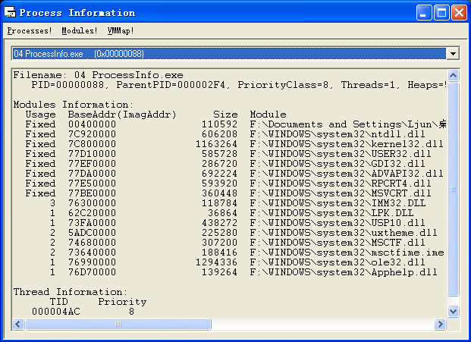

2、依次改变上图中“下拉组合框”的选项，读出界面中显示的各项信息，并完成下表（填满即可）：（统计中要包含winlogon.exe、lsass.exe、csrss.exe、smss.exe等应用程序）
表一：统计进程的一些信息
序号 | 进程名称 | 进程ID | 父进程ID | 优先级 | 线程数 | Heaps数量 | 模块数量
1 | winlogon.exe | 652 | 1 | 高 | 3 | 114 | 6
2 | lsass.exe | 724 | 0 | 普通 | 8 | 1006 | 2
3 | csrss.exe | 608 | 1 | 普通 | 12 | 946 | 2
4 | smss.exe | 332 | 0 | 普通 | 2 | 32 | 1
5 | conhost.exe | 1488 | 0 | 普通 | 1 | 36 | 2
6 | Firfox.exe | 3888 | 1 | 普通 | 62 | 904 | 44
7 | Lsm.exe | 720 | 0 | 普通 | 10 | 211 | 1
8 | Svchost.exe | 820 | 0 | 普通 | 11 | 398 | 15

3、从上表中观察“进程ID”和“父进程ID”两栏，总结并画出下列程序间的亲缘关系：winlogon.exe、lsass.exe、csrss.exe、smss.exe。
Lsaaa.exe和smss.exe是父进程，winlogon.exe和csrss.exe是子进程

4、打开“ProcessInfo”工程文件，打开文件“ProcessInfo.cpp”，找到函数：CreateProcess（）的使用方法。按下列步骤建立一个工程项目，将记事本应用程序运行起来，即创建了一个新的进程。
步骤1、创建一个基于MFC的应用程序。
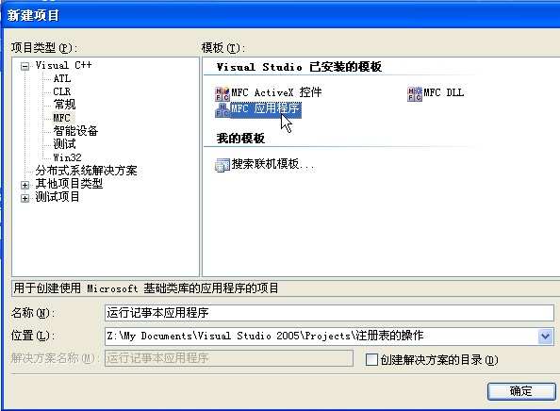
步骤2、在应用程序类型中选取“基于对话框”的选项。
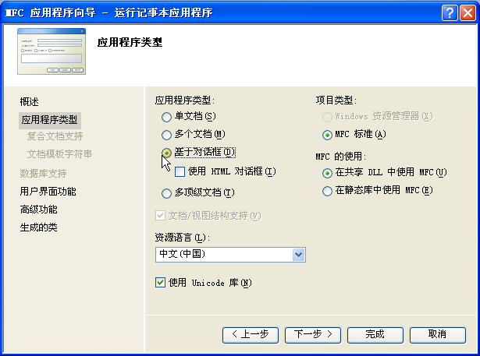
步骤3、直接点击完成，系统将为你创建一个工程项目。
步骤4、然后在“资源视图”中，打开对话框“IDD_MY_DIALOG”，将出现以下对话框：
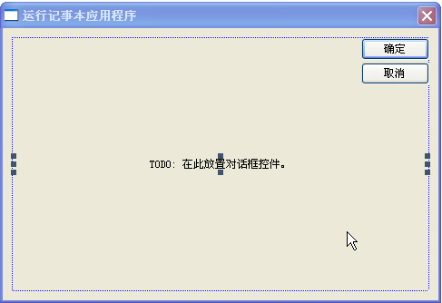
步骤5、打开界面上的“工具箱”，放置一个“按钮”，如下图：
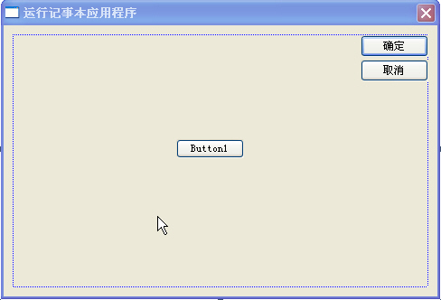
步骤6、双击上面的“Button1”按钮，切换到代码的编写处：
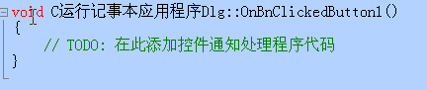
输入以下语句：
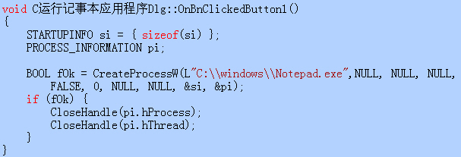
步骤7、编译并运行此工程项目，看看运行的结果。

四、实验材料的提交与成绩评定
本实验的实验报告一份（电子版）

